Do The Stab Step

Documentation

England, 19th Century. A rainy, foggy night on empty streets. Full moon. You are a stabber, following your victims. But you have to adjust your step so you can get closer to them.

England, 19. Jahrhundert. Eine regnerische, neblige Nacht auf leeren Straßen. Vollmond. Du bist ein Messerstecher, der seinen Opfern nachschleicht. Aber du musst deinem Schritt ihrem Rhythmus anpassen, um sich ihnen unbemerkt zu nähern.

# Initial Scenery | Startbild

The potential victim walks through the rainy streets. The rhythm of his footsteps can be heard. The player has to **press the Shift key** **in time with the footsteps**. With each successful hit, the **player moves closer to the victim**. When the player manages to **hit the beat three times** (in total, not consecutively), he **enters the "stab zone"**.

Das potentielle Opfer geht durch die verregneten Straßen. Man hört den Rhythmus seiner Schritte. Der Spieler muss nun die Shift-Taste im Rhythmus der Schritte zu drücken. Mit jedem erfolgreichen Treffer rückt der Spieler näher an sein Opfer heran. Schafft es der Spieler, dreimal den Takt zu treffen (insgesamt, nicht hintereinander), betritt er die "stab zone".

Ein Bild, das Screenshot, Digitales Compositing, PC-Spiel, Action-Adventure-Spiel enthält.

# Enter the stab zone | Betreten der „stab zone“

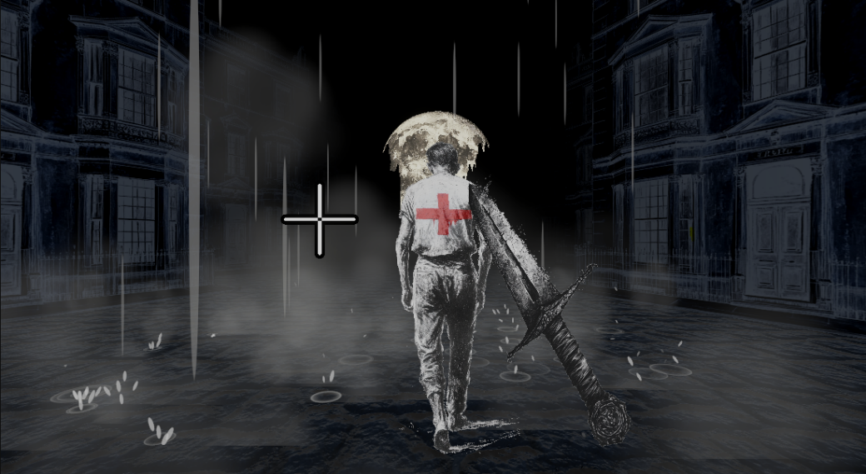In the stab zone, the soundtrack changes, and the victim stops. The cursor turns into a cross. The goal is to move the cursor over the cross on the victim's shirt. The difficulty level is increased because the cursor flickers back and forth.

In der so genannten stab zone ändert sich der Soundtrack, das Opfer bleibt stehen. Der Cursor wird zu einem Kreuz. Es gilt, den Cursor über das Kreuz auf dem Shirt des Opfers zu bringen. Der Schwierigkeitsgrad ist erhöht, da der Cursor hin und her huscht.

# Stab | Zustechen

If the cursor is well placed above the cross, it turns into **bright red**. If the overlap is successful, the knife stabs (**press the Shift key**).

Ist der Cursor über dem Kreuz platziert, färbt sich dieses knallrot. Bei erfolgreicher Überlappung sticht das Messer zu (Drücken der Shift-Taste).

Ein Bild, das Digitales Compositing, Screenshot, PC-Spiel, 3D-Modellierung enthält.

# Stab successful | Erfolgreiche Tötung

If the victim is successfully stabbed, blood spurts and the victim disappear. The voices of the dead souls remain.

Wurde das Opfer erfolgreich erdolcht, spritzt das Blut und das Opfer verschwindet. Zurück bleiben die Stimmen der toten Seelen. Ein Bild, das Screenshot, Digitales Compositing, PC-Spiel enthält.
